

« Une attitude bienveillante, une oreille attentive, une main tendue…»



COLLEGE INTERPAROISSIAL
Rue Général Dagobert
50 000 SAINT LO
 02.33.57.10.27
 02.33.57.04.31
www.interparoissial.fr



DOSSIER DE CANDIDATURE
2021-2022

SECTION SPORTIVE SCOLAIRE
BASKETBALL

A RETOURNER POUR LE 19 AVRIL

Tout dossier incomplet sera écarté

NOM : .......................................................….

PRÉNOM : ....................................................
PHOTO

D’IDENTITÉ
RÉCENTE

NOM ET COMMUNE DE L’ÉTABLISSEMENT D'ORIGINE

……………………………………………………
……………………………………………………
……………………………………………………

1/4
 |  | IDENTITE DE L’ELEVE
NOM-PRENOM :

Date de naissance :

Lieu de naissance :
 | Responsables : si responsables légaux séparés indiquer les deux adresses, téléphones et mails
Nom-Prénom : | Nom-Prénom :
Adresse : | Adresse :

Téléphone : | Téléphone :
Mail : | Mail :

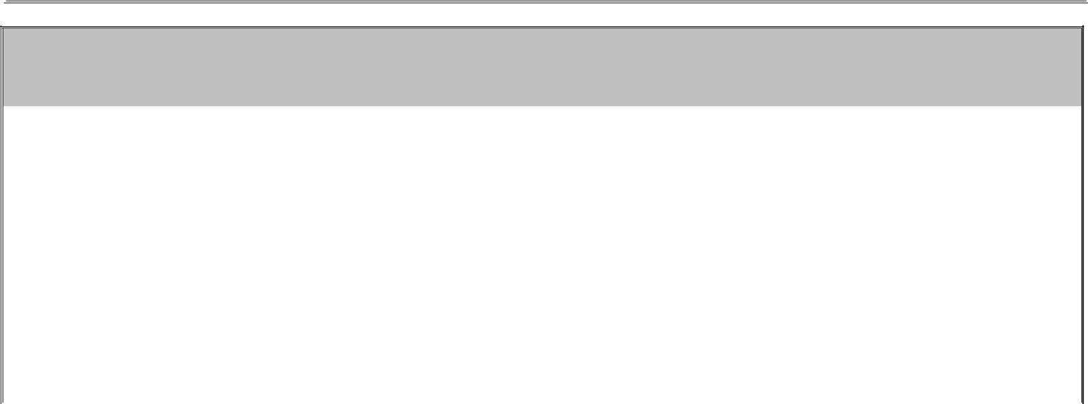

SCOLARITÉ SUIVIE

 | ANNÉE SCOLAIRE |  | ÉTABLISSEMENT FRÉQUENTÉ | CLASSE
2020/2021
2019/2020
2018/2019
2017/2018
 | LANGUES VIVANTES : 1/ |  | 2/

 | SCOLARITÉ ENVISAGÉE
ANNÉE SCOLAIRE | FORMATION-CLASSE
2021/2022 |  | LV1 :
2021/2022 |  | LV2 :
2022/2023

2/4

CLUBS FREQUENTES

SAISON | CLUB | CATEGORIE | NIVEAU CHAMPIONNAT
2020/2021
2019/2020
2018/2019
2017/2018

Poste habituellement occupé* :

□Droitier □gaucher

*si plusieurs postes occupés, numéroter par ordre de priorité



Avis du Chef d’Établissement :

Date et signature

Fait à ………………………………………., le ……………………………..2021

Signature de l’élève

Signature des parents

3/4

Pièces à joindre obligatoirement

Deux enveloppes affranchies avec l’adresse de la famille.

Photocopies des bulletins du 1er et du 2ème trimestre de l’année en cours (le dossier ne sera pas étudié sans les 2 bulletins)

Le bulletin du 3ème trimestre, avec l’avis du conseil de classe, sera adressé au collège Interparoissial, par la famille, dès qu’il sera en sa possession.

Dossier à faire parvenir pour le lundi 19 avril 2021 au plus tard

à

COLLEGE INTERPAROISSIAL

Monsieur Bertrand DORON

Rue DAGOBERT
50 000 SAINT-LÔ

4/4

